Devoir n°3: le transformateur monophasé (sans calculatrice)

Exercice n°1 : cycle d'hystéresis d'un matériau ferromagnétique (3 points)
On donne en annexe le cycle d'hystéresis d'un matériau ferromagnétique.
Déterminez:
1- la valeur du champ de saturation de ce matériau;
2- la valeur du champ rémanent;
3- la valeur de l'excitation coercitive.

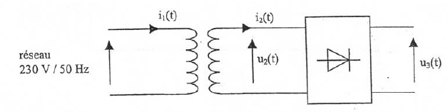
Exercice n°2: bac génie mécanique Polynésie 2006 (7 points)
u1(t)

On considère le système suivant, composé d'un transformateur supposé parfait et d'un pont redresseur :
Les tensions u₁(t) et u₂(t) sont représentées en annexe.

1- Pour chacune de ces deux tensions, déterminez graphiquement la valeur maximale, la valeur moyenne, la période (en ms) et calculez la fréquence.
2. a. Donnez la formule du rapport de transformation m en fonction des valeurs efficaces des tensions u₁(t) (au primaire) et u₂(t) (au secondaire),
b. Rappelez la relation entre la valeur maximale et la valeur efficace en régime sinusoïdal.
c. En déduire l'expression du rapport de transformation m en fonction des valeurs maximales des tensions u₁(t) et u₂(t).
d. Calculez ce rapport. (On pourra se contenter de donner le résultat sous forme d'une fraction irréductible.)
3. Donnez l'expression du nombre de spires N₁ au primaire, en fonction de m et du nombre N₂ de spires au secondaire. Calculez N₁ sachant que N₂ = 50 spires.
4. Calculez la valeur efficace U₂ de u₂(t). On pourra se contenter de donner le résultat sous forme d'une fraction irréductible.

Exercice n°3: d'après bac génie mécanique Nouvelle Calédonie 2006 (10 points)

La plaque signalétique d'un transformateur porte les indications suivantes :
30 kV / 1,5 kV ; 50 Hz ; S_{n} =900 kVA.
L'étude du transformateur a donné :
A vide : U₁=30 kV ; U_{2v} =1,5 kV ; I_{1v}= 2 A ; P_{1v} = 30 kW.
En court-circuit : U_{1cc} = 3,0 kV ; I_{2cc} =600 A ; P_{1cc}=20kW.

1- Calculez le rapport de transformation m de ce transformateur.
2- Calculez la valeur efficace de l'intensité du courant primaire et celle du courant secondaire au régime nominal.
3- Déterminez la valeur nominale des pertes dans le fer.
4- Que représente la puissance P_{1cc} ?
5- Sur un schéma, placez les appareils de mesures permettant d'effectuer les mesures de l'essai à vide.
6- Dans un essai en charge, ce transformateur débite son intensité nominale dans une charge inductive de facteur de puissance 0,8 sous une tension U₂= 1,4 kV.
6.1.Calculez la puissance utile du transformateur.
6.2. En déduire la puissance absorbée par le transformateur.
6.3. Calculez le rendement du transformateur.

Remarque: on pourra se contenter des expressions numériques (posez simplement le calcul).

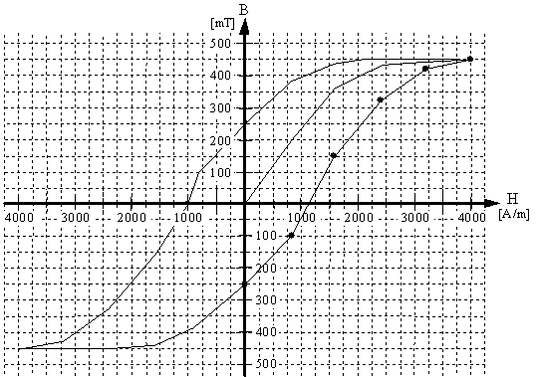
ANNEXE:

Ex1: cycle d'hystéresis

Ex2:


